Arbeitsauftrag bis 06.05.2020:
Abbildungen interpretieren
Begriff „Gentrifikation“ erklären!

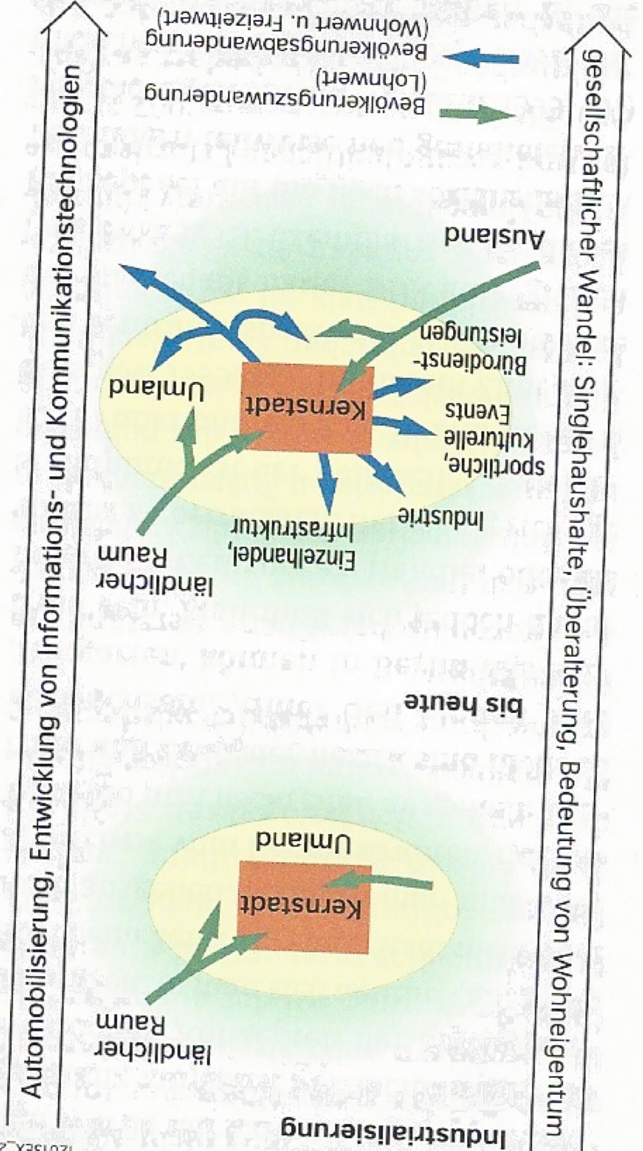

Abb.1: Wanderungsprozesse in der Moderne und Postmoderne
(Denzer&Wießner, 2019, S. 191)

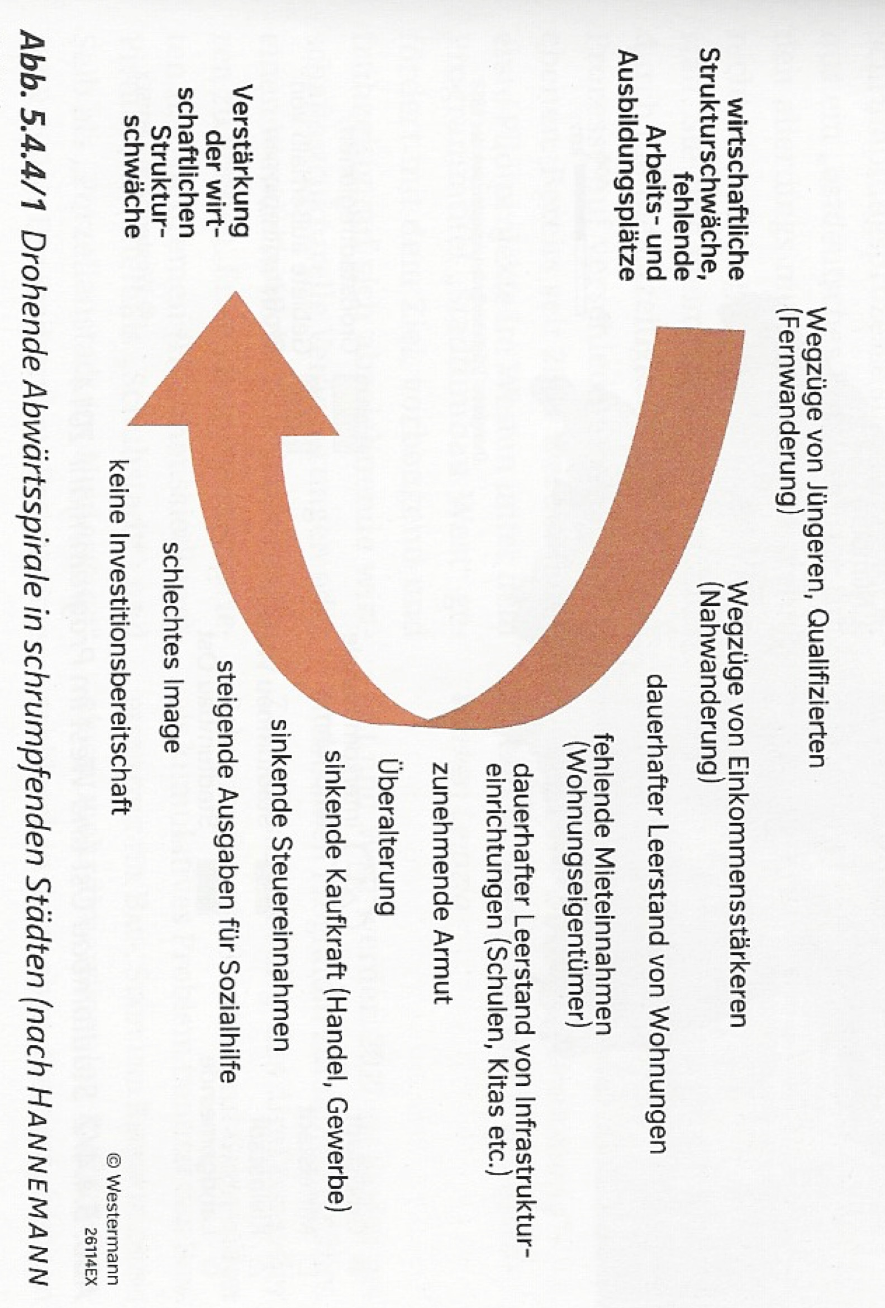

Abb. 2: Drohende Abwärtsspirale in schrumpfenden Städten (nach Hannemann, 2003)

